**Termín odvozov triedených odpadov – júl až december 2019**

(pre byty)

|  |  |
| --- | --- |
| Júl | **10.** streda |
| August | **7.** streda |
| September | **4.** streda |
| Október | **30.** streda |
| November | **-** |
| December | **25.** streda |

**Kompozitné obaly (tetrapaky) – 1100 l**



##### 

|  |  |
| --- | --- |
| Júl | **11.** štvrtok |
| August | **22.** štvrtok |
| September | **-** |
| Október | **3.** štvrtok |
| November | **14.** štvrtok |
| December | **26.** štvrtok |

**Kovy - 1100 l**

[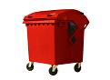](http://www.arc-slovakia.sk/shop/picture6/6920_small.jpg)

|  |  |
| --- | --- |
| Júl | **1.** pondelok |
| August | **26.** pondelok |
| September | **23.** pondelok |
| Október | **-** |
| November | **18.** pondelok |
| December | **16.** pondelok |

**Sklo - 1100 l**

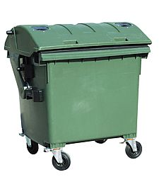

|  |  |
| --- | --- |
| Júl | **15.** pondelok |
| August | **12.** pondelok |
| September | **9.** pondelok |
| Október | **7.** pondelok |
| November | **4.** pondelok |
| December | **2.-30.** pondelok |

**Papier - 1100 l**

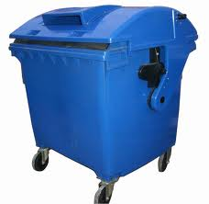

|  |  |
| --- | --- |
| Júl | **1.-29.** pondelok |
| August | **12.-26.** pondelok |
| September | **23.** pondelok |
| Október | **21.** pondelok |
| November | **18.** pondelok |
| December | **16.** pondelok |

**PET fľaše a ostatné plasty – 1100 l**

